黑焰医疗-2017年成立于上海，为国家高新技术企业、上海市专精特新企业，拥有200人专业技术团队，以AI数字医学、3D打印、临床应用为技术基础，集设备、材料、软件、医疗器械产品自主研发于一体，为临床提供围手术期个体医疗数字化整体解决方案,与医院形成研发&应用、医工结合创新研究,转化及应用平台。

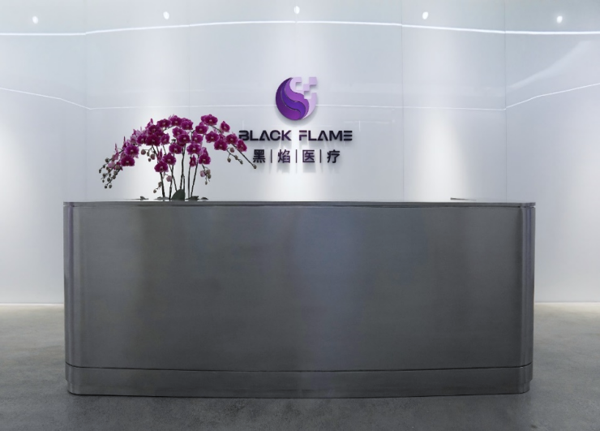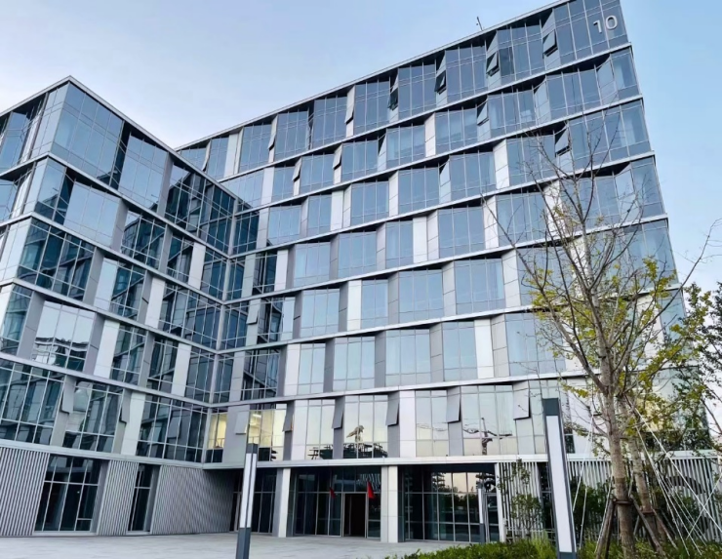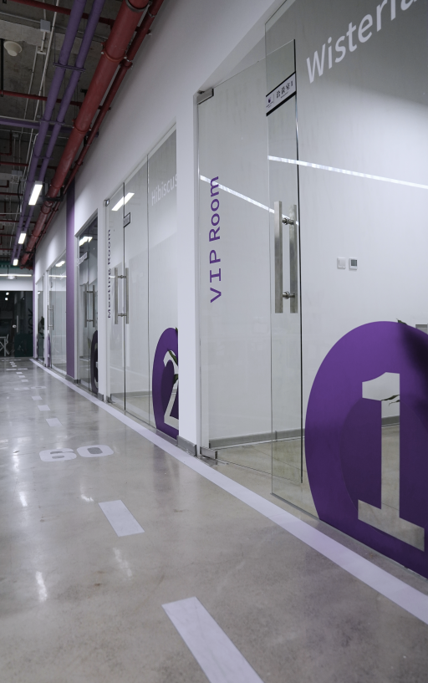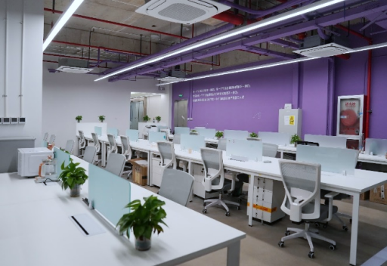

同时，公司具备医用3D打印设备、医用3D打印材料、三维重建及设计软件、医疗大数据库的研究、生产及搭建能力。知识产权方面，已申请及获得发明专利32项、实用新型专利48项、软件著作权18项。目前公司在上海建设有万级洁净实验室和二类医疗器械生产基地，拥有SLA光固化3D打印设备、DLP光固化3D打印设备、高分子粉末激光烧结3D打印设备、金属粉末激光烧结3D打印设备、各类FDM3D打印设备、CNC加工中心等主要生产设备近90台，具备量产能力。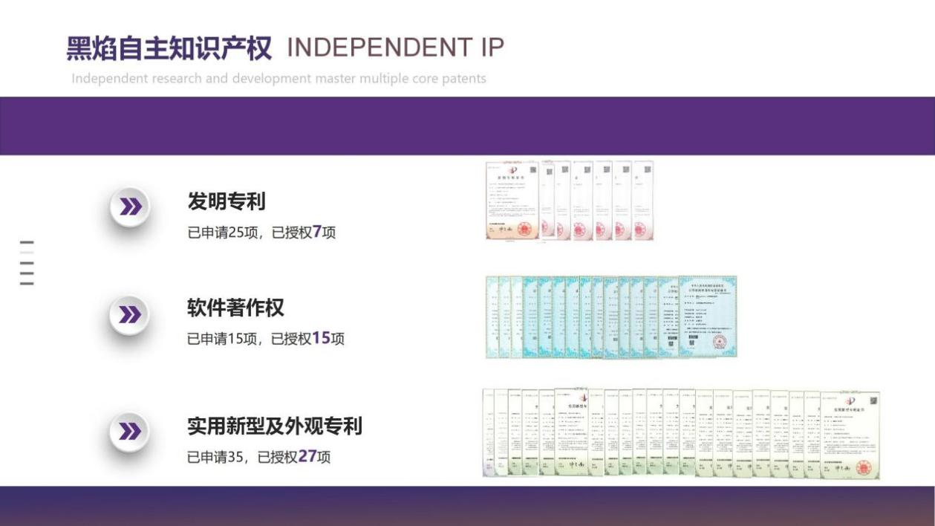

**企业荣誉**

★国家高新技术企业

★国家知识产权管理体系认证

★上海市专精特新企业

★上海科技进步一等奖（上海九院合作项目）

★上海骨科创新器械与个性化医学工程技术研究中心共建单位（上海市科委）

★上海市第九人民医院集团口腔颅颌面数字化技术专业服务平台创新研发中心

★上海市科技型中小企业技术创新资金立项

★中国医疗器械行业协会增材制造医疗器械专业委员会副理事长单位

★增材制造医疗器械团体标准制定特别贡献单位

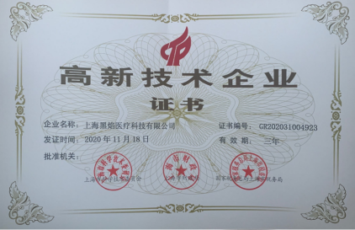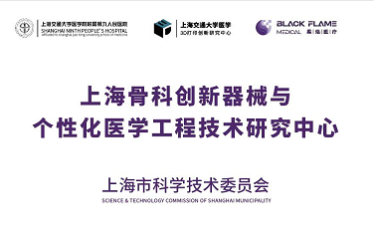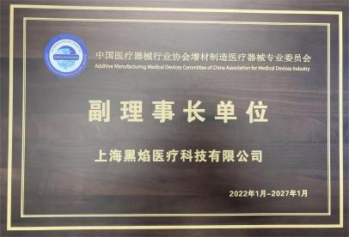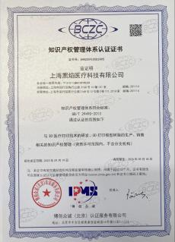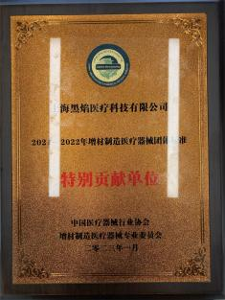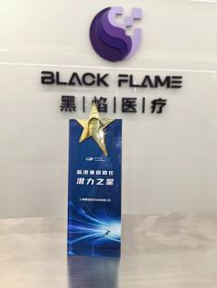

数字化外科（digital surgery ）是将CT三维重建、计算机辅助设计(CAD)和计算机辅助制作(CAM)、快速成形3D打印技术、反求技术和外科导航技术（surgical navigation）等多种数字化技术与临床医学相融合，以虚拟手术、数字导航、快速成型个性化定制工具和植入物为代表的现代化临床诊疗新技术。它涉及图像处理、数码编程、精密制造、材料学、放射学、医学工程学和外科学等多种学科技术，可以通过三维成像技术、数据算法和3D打印技术，为临床提供：

* 三维可视化：局部结构的可视化立体结构（三维几何模型或实体模型），真实清晰的再现病灶及周围组织的解剖结构和相互关系，精确地恢复各软硬组织的结构，用于手术设计和模拟。
* 手术规划：辅助医生确定手术范围、手术标志点和标志线、确定安全边界，手术入路，器械固定位置，进行个体化手术治疗方案设计决策 。
* 手术实施：快速成型的个体化手术工具、导板及直接采用生物相容性高的材料进行重要组织结构的精确成型，实现从传统的标准假体向个体化假体的精确修复进化。
* 手术沟通及验证：利用三维重建图像与3D打印模型解决医患沟通，还可用于后期对比验证手术效果。

